Модуль 1
Тема: КЛАССИФИКАЦИЯ И НОМЕНКЛАТУРА ОРГАНИЧЕСКИХ СОЕДИНЕНИЙ
Цель: ознакомить обучающихся с основными принципами классификации органических соединений; обобщить и систематизировать знания об основных классах органических соединений, об основных принципах номенклатуры органических веществ.

- Классификация органических соединений.
Основные положения теории строения органических соединений А.М. Бутлерова:
- Свойства органических соединений определяются качественным и количественным составом.
- Свойства органических соединений определяются химическим строением, т.е. порядком соединения атомов в молекуле.
- Атомы в молекуле оказывают взаимное влияние друг на друга.

Органические соединения классифицируют по двум основным признакам: строению углеродного скелета и функциональным группам.
По строению углеродного скелета различают ациклические, карбоциклические и гетероциклические соединения.
Ациклические соединения – содержат открытую цепь атомов углерода.
Карбоциклические соединения – содержат замкнутую цепь углеродных атомов и подразделяются на алициклические и ароматические. К алициклическим относятся все карбоциклические соединения, кроме ароматических. Ароматические соединения содержат циклогексатриеновый фрагмент (бензольное ядро).
Гетероциклические соединения - содержат циклы, включающие наряду с атомами углерода один или несколько гетероатомов.
Классификация органических соединений в зависимости
- от строения углеродной цепи:
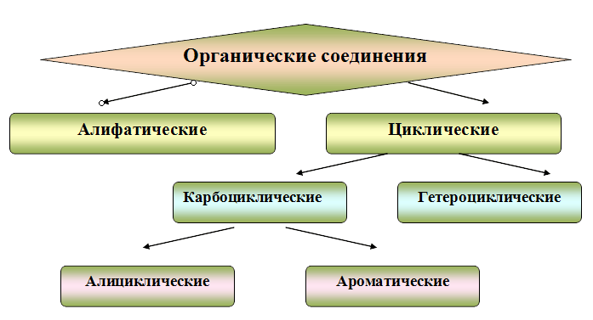

2) по природе функциональных групп органические соединения делят на классы.
Таблица 1. Основные классы органических соединений.
Функциональная группа | Класс соединений | Общая формула
Отсутствует | Углеводороды | R-H
Галоген  -F, -Cl, -Br, -I (–Hal) | Галогенпроизводные | R-Hal
Гидроксильная  -ОН | Спирты и фенолы | R-OH  Ar-OH
Алкоксильная  -OR | Простые эфиры | R-OR
Амино  -NH₂, >NH, >N- | Амины | RNH₂, R₂NH, R₃N
Нитро  -NO₂ | Нитросоединения | RNO₂
Карбонильная<p>>c=o <="" center="">  </p>>c=o> | Альдегиды и кетоны | 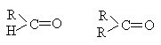
Карбоксильная  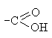 | Карбоновые кислоты | 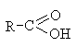
Алкоксикарбонильная  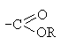 | Сложные эфиры | 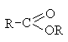
Карбоксамидная  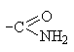 | Амиды  карбоновых кислот | 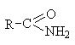
Тиольная  -SH | Тиолы | R-SH
Сульфо  -SO₃H | Сульфокислоты | R-SO₃H
Углеводороды и их производные с одной и той же функциональной группой образуют гомологические ряды. Гомологическим рядом называют ряд веществ, отличающихся друг от друга на одну или несколько групп СН₂ (гомологическая разность), имеющих сходное строение и, следовательно, сходные химические свойства.
Необходимо отметить, что наряду с веществами, содержащими какую-либо одну функциональную группу, существуют соединения со смешанными функциями. К таким соединениям, например, относятся аминокислоты.
2. Номенклатура органических соединений.
В настоящее время в органической химии общепринятой является систематическая номенклатура, разработаннаяМеждународным союзом чистой и прикладной химии (IUPAC). Наряду с ней сохранились и используются тривиальная ирациональная номенклатуры.
Тривиальная номенклатура состоит из исторически сложившихся названий, которые не отражают состава и строения вещества. Они являются случайными и отражают природный источник вещества (молочная кислота, мочевина, кофеин), характерные свойства (глицерин, гремучая кислота), способ получения (пировиноградная кислота, серный эфир), имя первооткрывателя (кетон Михлера, углеводород Чичибабина), область применения (аскорбиновая кислота). Преимуществом тривиальных названий является их лаконичность, поэтому употребление некоторых из них разрешено правилами IUPAC.
Систематическая номенклатура является научной и отражает состав, химическое и пространственное строение соединения. Название соединения выражается при помощи сложного слова, составные части которого отражают определенные элементы строения молекулы вещества. В основе правил номенклатуры IUPAC лежат принципы заместительной номенклатуры, согласно которой молекулы соединений рассматриваются как производные углеводородов, в которых атомы водорода замещены на другие атомы или группы атомов. При построении названия в молекуле соединения выделяют следующие структурные элементы.
Родоначальная структура – главная цепь углеродная цепь или циклическая структура в карбо- и гетероциклах.
Углеводородный радикал – остаток формульного обозначения углеводорода со свободными валентностями (см. таблицу 2).
Характеристическая группа – функциональная группа, связанная с родоначальной структурой или входящая в ее состав (см. таблицу 3).
При составлении названия последовательно выполняют следующие правила.
  - Определяют старшую характеристическую группу и указывают ее обозначение в суффиксе (см. таблицу 3).
  - Определяют родоначальную структуру по следующим критериям в порядке падения старшинства: а) содержит старшую характеристическую группу; б) содержит максимальное число характеристических групп; в) содержит максимальное число кратных связей; г) имеет максимальную длину. Родоначальную структуру обозначают в корне названия в соответствии с длиной цепи или размером цикла: С₁ – “мет”, С₂ – “эт”, С₃ – “проп”, С₄ – “бут”, С₅ и далее – корни греческих числительных.
  - Определяют степень насыщенности и отражают ее в суффиксе: “ан” – нет кратных связей, “ен” – двойная связь, “ин” – тройная связь.
  - Устанавливают остальные заместители (углеводородные радикалы и младшие характеристические группы) и перечисляют их названия в префиксе в алфавитном порядке.
  - Устанавливают умножающие префиксы – “ди”, “три”, “тетра”, указывающие число одинаковых структурных элементов (при перечислении заместителей в алфавитном порядке не учитываются).
  - Проводят нумерацию родоначальной структуры так, чтобы старшая характеристическая группа имела наименьший порядковый номер. Локанты (цифры) ставят перед названием родоначальной структуры, перед префиксами и перед суффиксами.
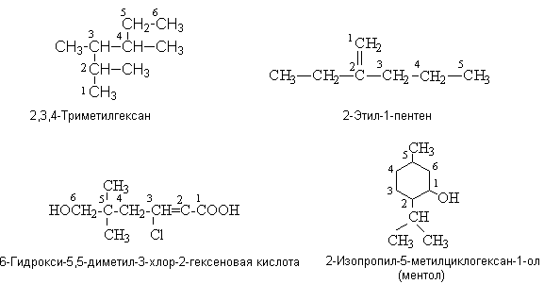
Таблица 2. Названия алканов и алкильных радикалов, принятые систематической номенклатурой IUPAC.
Алкан | Название | Алкильный радикал | Название
CH₄ | Метан | СН₃- | Метил
CH₃CH₃ | Этан | CH₃CH₂- | Этил
CH₃CH₂CH₃ | Пропан | CH₃CH₂CH₂- | Пропил
CH₃CH₂CH₃ | Пропан | 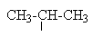 | Изопропил
CH₃CH₂СН₂CH₃ | н-Бутан | CH₃CH₂СН₂CH₂- | н-Бутил
CH₃CH₂СН₂CH₃ | н-Бутан | 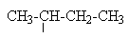 | втор-Бутил
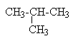 | Изобутан | 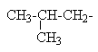 | Изобутил
 | Изобутан | 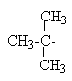 | трет-Бутил
CH₃CH₂СН₂CH₂СН₃ | н-Пентан | CH₃CH₂СН₂CH₂СН₂- | н-Пентил
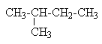 | Изопентан | 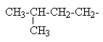 | Изопентил
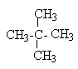 | Неопентан | 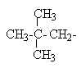 | Неопентил

Таблица 3. Названия характеристических групп (перечислены в порядке убывания старшинства).
Группа | Название
Группа | в префиксе | в суффиксе
-(C)OOH* | - | овая кислота
-COOH | карбокси | карбоновая кислота
-SO₃H | сульфо | сульфоновая кислота
-(C)HO | оксо | аль
-CHO | формил | карбальдегид
>(C)=O | оксо- | он
-ОН | гидрокси | ол
-SH | меркапто | тиол
-NH₂ | амино | амин
-OR** | алкокси, арокси | -
-F, -Cl, -Br, -I | фтор, хлор, бром, иод | -
-NO₂ | нитро | -
*Атом углерода, заключенный в скобки, входит в состав родоначальной структуры.
**Алкокси-группы и все следующие за ними перечисляются в префиксе по алфавиту и не имеют порядка старшинства.
Рациональная (радикально-функциональная) номенклатура используется для названий простых моно- и бифункциональных соединений и некоторых классов природных соединений. Основу названия составляет название данного класса соединений или одного из членов гомологического ряда с указанием заместителей. В качестве локантов, как правило, используются греческие буквы.
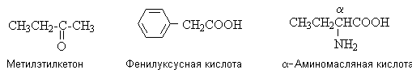
Итак, как было представлено выше, в настоящее время существует несколько способов наименования (номенклатур) органических соединений:
- исторически сложившиеся (тривиальные) названия;
- рациональная номенклатура;
- систематическая номенклатура.
Примеры:
Тривиальные названия давали по случайным признакам, и зачастую они отражали происхождение веществ (муравьиная, яблочная, щавелевая, винная кислоты), способ получения (пировиноградная кислота), или носили имя химика, выделившего или синтезировавшего их. Следует отметить, что эти названия никак не отражали структуру органического соединения, однако их используют и в настоящее время, особенно в случае распространенных, часто используемых соединений.
Рациональная номенклатура основывается на строении органических веществ и рассматривает соединения как производные наиболее простого представителя данного гомологического ряда.
Рассмотреть правила рациональной номенклатуры на примере углеводородов.
Алканы согласно правилам рациональной номенклатуры рассматривают как производные метана, в котором один или несколько атомов водорода замещены на углеводородные радикалы. Название складывается из названий радикалов, перечисленных в порядке возрастания их сложности, с добавлением окончания метан. При этом названия даются так, чтобы радикалы оказались наименее сложными. Например:

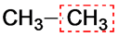 | 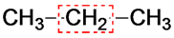 | 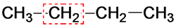
метилметан | диметилметан | метилэтилметан
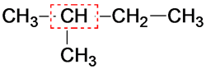
диметилэтилметан
Алкены рассматривают как производные этилена.

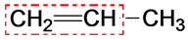 | 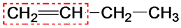
метилэтилен | этилэтилен
При этом возможны частные случаи:
а) замещены два атома водорода у одного углеродного атома.
К названию добавляют слово несимметричный:
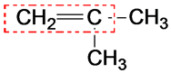
несимм. диметилэтилен
б) замещены два атома водорода у различных атомов С.
К названию добавляют слово симметричный:
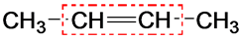
симм. диметилэтилен
Самый замещенный атом С обозначается буквой α, менее замещенный β, а если радикалы различны, то α присваивается атому С, у которого более простой радикал. При этом название алкена складывается из перечня названий радикалов с указанием их положения греческими буквами с добавлением «этилен».
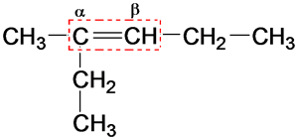
α-метил-α,β-диэтилэтилен
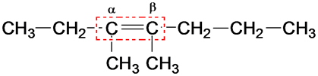
α, β-диметил-α-этил-β-пропилэтилен
Далее следует привести названия некоторых разветвленных радикалов:
 | пентил
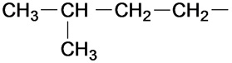 | изопентил
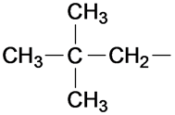 | неопентил
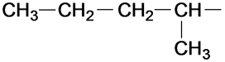 | втор-пентил
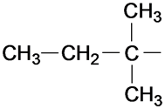 | трет-пентил
Алкины рассматривают как производные ацетилена.
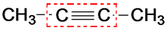
диметилацетилен
Рациональная номенклатура используется в настоящее время для названия относительно несложных органических соединений, но для более сложных она оказалась неприемлемой.
Наиболее удобной, позволяющей назвать любое соединение, является систематическая номенклатура (правила IUPAC).
На примере алканов рассмотреть правила систематической номенклатуры.
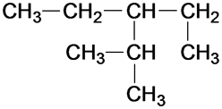.
1. Найти самую длинную цепь атомов С.
При этом, если возможны 2 или более вариантов главной цепи, то выбрать тот вариант, в котором к главной цепи примыкает наибольшее число заместителей. В этом случае заместители окажутся наиболее простыми.
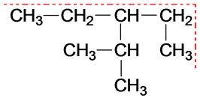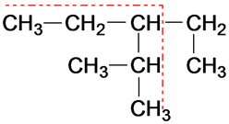
Очевидно, что во втором случае главная цепь имеет большее число боковых ответвлений и более простого строения.
2. Последовательно пронумеровать атомы углерода главной цепи, начиная с ближайшего к разветвлению конца.
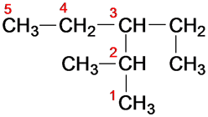
3. Название алкана складывается из названий боковых радикалов, перечисленных в алфавитном порядке с указанием положения в главной цепи, и названия главной цепи.
2-метил-3-этилпентан
Если разветвления имеются на одинаковом расстоянии от обоих концов цепи, то нумерацию осуществлять таким образом, чтобы сумма цифр, обозначающих положение всех боковых заместителей, оказалась наименьшей.
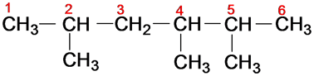
2 + 4 + 5 = 11
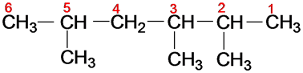
2 + 3 + 5 = 10
Если имеется несколько одинаковых заместителей, то их число обозначается соответствующим префиксом (ди-, три-, тетра- и т.д.), а положение каждого заместителя обозначается цифрой (локантом).

3. Изомерия органических соединений.
Изомеры – это вещества, имеющие одинаковый состав и молекулярную массу, но разные физические и химические свойства. Различия в свойствах изомеров обусловлены различиями в их химическом или пространственном строении.
Под химическим строением понимают природу и последовательность связей между атомами в молекуле. Изомеры, молекулы которых отличаются по химическому строению, называют структурными изомерами.
Структурные изомеры могут отличаться:
  - по строению углеродного скелета
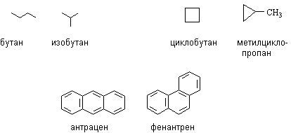
  - по положению кратных связей и функциональных групп
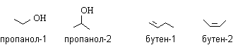
  - по типу функциональных групп
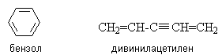

Примеры:
Следует отметить, что атомы углерода в разветвленной цепи различаются типом соединения с другими углеродными атомами. Так, атом углерода, связанный только с одном другим углеродным атомом, называется первичным, с двумя другими атомами углерода – вторичным, с тремя –третичным, с четырьмя – четвертичным.
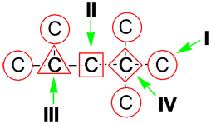
2. Изомерия положения кратных связей и функциональных групп.
Обусловлена различным положением кратных связей или функциональных групп при одной и той же углеродной цепи.
Привести примеры изомеров данного типа.
3. Изомерия порядка связанных атомов
Этот тип изомерии характерен для соединений, содержащих в цепи помимо углеродных атомов другие атомы, например O, N.
этанол | диметиловый эфир
этиламин | диметиламин
II. Пространственная изомерия (стереоизомерия).
Этот тип изомерии обусловлен различным пространственным расположением атомов при одинаковом порядке их связывания. Возможны следующие виды пространственной изомерии:
1. Конформационная изомерия.
Следует отметить, что атомы и группы атомов, связанные друг с другом σ-связью, постоянно вращаются относительно оси связи, занимая различное положение в пространстве друг относительно друга.
Молекулы, имеющие одинаковое строение и различающиеся пространственным расположением атомов в результате вращения вокруг С–С связей, называются конформерами.
Для изображения конформационных изомеров удобно пользоваться формулами – проекциями Ньюмена:
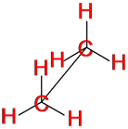 | 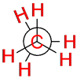 | 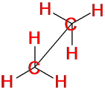 | 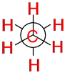
Заслоненный конформер |  | Заторможенный конформер
Явление конформационной изомерии можно рассмотреть и на примере циклоалканов. Так, для циклогексана характерны конформеры:
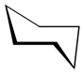 | 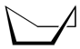
кресло | ванна

2. Геометрическая изометрия (цис-, транс- изомерия).
Характерна для непредельных органических соединений, содержащих двойную связь. Так, например, молекула бутена-2 существует в виде двух геометрических изомеров:
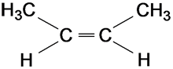 | 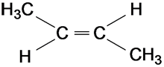
цис-бутен-2 | транс-бутен-2
Следует отметить, что, кроме алкенов, геометрическая изомерия характерна для алициклических соединений и обусловлена различным взаимным положением заместителей относительно плоскости цикла. Так, например, 1,2-диметилциклопропан существует в виде цис- и транс- изомеров:
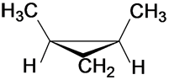 | 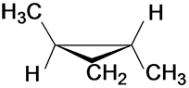
цис-1,2-диметилциклопропан | транс-1,2-диметилциклопропан
3. Оптическая изометрия
Следует обратить внимание на существование органических соединений, имеющих одинаковый состав, одинаковое строение и свойства, но по-разному относящихся к плоскополяризованному свету. Так, при пропускании через такие соединения луча поляризованного света происходит отклонение плоскости поляризации на определенный угол.
Соединения, которые вращают плоскость поляризации, называют оптически активными. Изомер, вращающий плоскость поляризации света против часовой стрелки, называют левовращающим [L(–)-форма], а по часовой стрелке – правовращающим [D(+)-форма]. Такие изомеры называются оптическими, или зеркальными изомерами (оптическими антиподами, энантиомерами).
Оптическая изомерия обусловлена наличием асимметрического атома углерода С*, связанного с четырьмя различными заместителями.
Привести примеры оптических изомеров. Так, например, оптические изомеры молочной кислоты отличаются друг от друга как предмет от своего зеркального изображения.
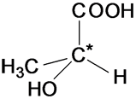 | 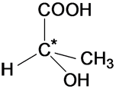
D(+) молочная кислота | L(-) молочная кислота
(Т_{пл.} = 26 ⁰С, [α] = +3,8) | (Т_{пл.} = 26 ⁰С, [α] = -3,8)
Молекулы, которые нельзя совместить в пространстве и которые относятся друг к другу как предмет к своему зеркальному изображению, называютхиральными (от греческого «хейрос» – рука), а явление существования таких веществ называется хиральностью.
Смесь равных количеств L- и D-форм называется рацематической смесью. Рацематическая смесь оптически неактивна, т.к. действие одного антипода компенсируется действием другого.

Тема: Углеводороды.
Углеводороды – это органические соединения, состоящие из двух элементов – углерода и водорода. Таких соединений очень много. Это самые простые органические вещества, что отнюдь не умоляет их значения. Напротив, по определению немецкого химика Карла Шорлеммера, «органическая химия есть химия углеводородов и их производных».
Общую формулу углеводородов можно представить в виде CxHy, где x и y связаны между собой определенным соотношением, определяющим класс углеводорода. Единственный углеводород – метан – имеет в своем составе один атом углерода; в остальных углеводородах число x колеблется от двух до нескольких тысяч.
Метан относится к первой группе углеводорода, которые по международной номенклатуре носят общее название «алканы». Алканы – группа предельных углеводородов. Историческое название алканов – парафины (лат. Parrumaffinis– малоактивный). По сравнению с другими углеводородами они относительно менее активны.

1. Алканы (насыщенные углеводороды)
Общая формула алканов – C_{n}H_{2n+2}, где n – целое число, показывающее, сколько атомов углерода содержится в молекуле данного углеводорода.
Строение молекулы метана.
Далее предлагается проанализировать структурную и электронную формулы метана,
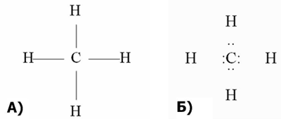
а также схему гибридизации s- и p-электронных облаков в атоме углерода

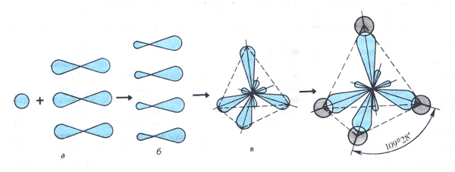

На рисунке показано, как происходит гибридизация, т.е. взаимное выравнивание s- и p-электронных облаков в атоме углерода (а и б). Эти облака после гибридизации располагаются в пространстве так, что их оси оказываются направленными к вершинам тетраэдра (в). При образовании молекул метана СН₄ вершины этих гибридных облаков перекрываются с облаками электронов атомов водорода (г).
Так как в этом случае в гибридизации участвуют один s-электрон и три p-электрона, то такой ее вид называется sp3-гибридизацией. Все связи в молекуле метана относятся к σ-связям. Все четыре углерод-водородные связи направлены к вершинам тетраэдра (правильной треугольной пирамиды). Валентный угол НСН равен 109º28'.
.
Гомологический ряд метана
– Отнимите математически от молекулы этана молекулу метана. Чем отличаются эти две молекулы предельных углеводородов?
(Если отнять от молекулы этана молекулу метана, то можно заметить между ними разницу в один атом углерода и два атома водорода – СН₂).
Если начиная с метана прибавлять группу СН₂, то первой получаем молекулу этана, прибавив к которой ту же группу – получаем следующий углеводород – пропан и так далее. Таким образом – каждый последующий углеводород отличается от предыдущего группой атомов СН₂, которую называют гомологической разностью. Родоначальников всех предельных углеводородом является метан, а углеводороды, различающиеся на гомологическую разность – гомологичными.
Электронное и пространственное строение предельных углеводородов
Электронное и пространственное строение других представителей предельных углеводородов сходно со строением молекулы метана. В молекуле этана С₂Н₆ химическая связь образуется между двумя атомами углерода перекрыванием двух гибридных электронных облаков.
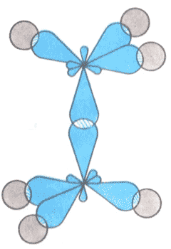

Так как гибридные электронные облака атомов углерода направлены к вершинам тетраэдра, то при образовании молекулы пропана С3Н8 направление химической связи между вторым и третьим атомами углерода не может совпадать с направлением связи между первым и вторым атомами углерода. Образуется угол 109º 28´.
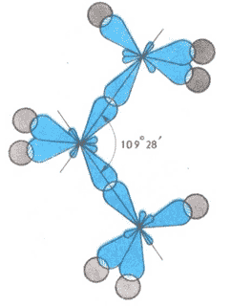

Такие же углы существуют между четвертым, пятым и другими атомами углерода. Углеродная цепь поэтому принимает зигзагообразную форму, но при изображении формул эти углы не показывают (СН₃–СН₂–СН₂–СН₂–СН₃и другие).
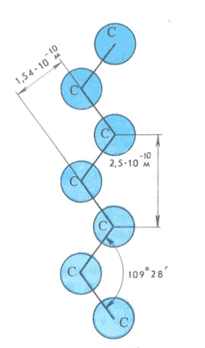
Изомерия и номенклатура алканов.
Нахождение в природе. Получение алканов
Изомерия и номенклатура
Так как углеводородов очень много, то для них международным союзом теоретической и прикладной химии принята специальная номенклатура – International Union of Pure and Applied Chemistry, сокращенно IUPAC (ИЮПАК). Она была уточнена в 1979 году. Чтобы пользоваться ею, необходимо более подробно ознакомиться с понятием «радикал» и явлением изомерии.
Если мысленно вычесть из формул углеводородов по одному атому водорода, то получаются группы атомов, которые называются радикалами. Названия радикалов образуются от названий соответствующих углеводородов путем изменения суффикса -ан на -ил, например: метил СН₃, этил СН₃–СН₂–, пропил СН₃–СН₂–СН₂– и т.д.
Многочисленность углеводородов объясняется явлением изомерии. С возрастанием числа атомов углерода в молекуле число изомеров резко увеличивается. Так, например, у бутана их 2, у пентана – 3, у гексана – 5, а у декана – уже 75.
Для предельных углеводородов характерен один единственный вид изомерии – углеродного скелета (структурная изомерия). Именно тот факт, что явление изомерии имеет место, в органической химии необходимо применять структурные, а не молекулярные формулы. Необходимо отметить, что изомеры отличаются друг от друга не только строением, но и физическими свойствами, например температурой кипения. Углеводороды с разветвленной цепью кипят при более низкой температуре, чем соответствующие им соединения нормального строения, а температура плавления, наоборот, выше у изомеров с разветвленной цепью.
Далее целесообразно познакомить учащихся с правилами номенклатуры углеводородов:
1. Выбирают в формуле наиболее длинную углеродную цепь и символы атомов углерода в ней нумеруют, начиная с того конца цепи, к которому ближе разветвление
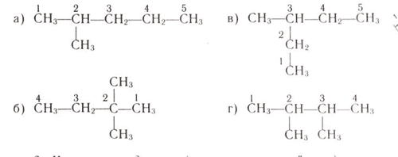

2. Называют радикалы (начиная с простейшего) и при помощи цифр указывают их место у нумерованных атомов углерода. Если у одного и того же атома углерода находятся два одинаковых радикала, тогда номер повторяют дважды. Число одинаковых радикалов указывают при помощи чисел на греческом языке («ди» – два, «три» – три, «тетра» – четыре и т.д.):
а) 2-метил…
б) 2,2-диметил…
в) 3-метил…
г) 2,3-диметил…
3. Полное название данному углеводороду дают по числу атомов углерода в нумерованной цепи:
а) 2-метилпентан
б) 2,2-диметилбутан
в) 3-метилпентан
г) 2,3-диметилбутан
Составление формулы алкана по его названию идет в обратном порядке. Сначала изображают главную цепь и нумеруют ее (как удобно, но лучше слева направо). Затем расставляют заместители к тем атомам углерода, которые указаны в названии. В конце к атомам углерода в главной цепи дописывают недостающие атомы водорода.
Нахождение в природе
Простейший представитель предельных углеводородов – метан – образуется в природе в результате разложения остатков растительных и животных организмов без доступа воздуха. Этим объясняется появление пузырьков газа в заболоченных водоемах. Иногда метан выделяется из каменноугольных пластов и накапливается в шахтах. Метан составляет основную массу природного газа (80-97 %). Он содержится и в газах, выделяющихся при добыче нефти. В состав природного газа и нефтяных газов входят также этан, пропан, бутан и некоторые другие. Газообразные, жидкие и твердые предельные углеводороды содержатся в нефти.
Получение
В лаборатории метан получают прокаливанием безводного ацетата натрия с натронной известью. Натронная известь представляет собой смесь гидроксида натрия с гидроксидом кальция
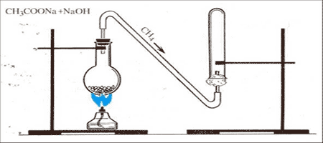

Тщательно перемешаем натронную известь с ацетатом натрия и поместим в пробирку. Закроем пробирку пробкой с газоотводной трубкой. Нагреем смесь. Через некоторое время начинает выделяться метан:
CH₃COONa + NaOH = CH₄↑ + Na₂CO₃
Этан и другие предельные углеводороды с более длинной углеродной цепью можно получить при взаимодействии однородных галогенопроизводных предельных углеводородов с металлическим натрием:
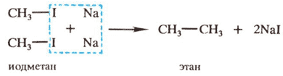
Первым эту реакцию в 1855 г. осуществил французский химик А. Вюрц (реакция Вюрца). Замечательная особенность реакции Вюрца – удвоение числа атомов углерода в продукте по сравнению с исходным веществом.
Примером специфического способа получения алканов является гидролиз карбида алюминия. Этимология словагидролиз (от греч. слов hidor – вода и lisis– распад, разложение) позволяет определить такие реакции, как процесс разложения сложного соединения на два и более новых веществ под действием воды:
Al₄C₃ + 12H₂O = 4Al(OH)₃ + 3CH₄↑
Для закрепления материала рекомендуется решить ряд задач на способы получения алканов, а также вспомнить задачи на нахождение формулы вещества по массовым долям элемента.

2. Алкены, алкадиены, алкины (ненасыщенные углеводороды).
К ненасыщенным (непредельным) углеводородам относятся алкены (СnH2n), алкадиены (CnH2n-2) и aлкины (CnH2n-2), содержащие кратные связи углерод-углерод. Алкенысодержат ОДНУ двойную связь С=С, углероды при двойной связи находятся в состоянии гибридизации sp2. Двойная связь образована перекрыванием:
а) sp2- гибридизованных орбиталей атома углерода (s-связь) и
б) перекрыванием негибридизованных р-орбиталей (p-связь). Алкадиены содержат ДВЕ кратные связи в молекуле. В зависимости от взаимного расположения кратных связей одна относительно другой, различают:
а) кумулированные диены:
СН₃-СН=С=СН-СН₂-СН₂-СН₃ (гептадиен-2,3) или СН₃-СН₂-СН₂-СН=С=СН₂ (гексадиен-1,2) (кратные связи расположены по соседству);б) сопряженные алкадиены (или просто диены, кратные связи расположены через одну простую):СН₃-СН=СН-СН=СН-СН₂-СН₃ (гептадиен-2,4)в) изолированные диены (кратные связи разделены более, чем одной простой):СН₂=СН-СН₂-СН₂-СН=СН-СН₃ (гептадиен-1,5)Все три типа диенов различаются по химическим свойствам. Только изолированные диены ведут себя как обыкновенные алкены, поскольку кратные связи не оказывают взаимного влияния в их молекулах.Номенклатура алкенов Номенклатура алкенов весьма сходна с номенклатуроой алканов за тем исключением, что при наименовании за основу выбирается наиболее длинная цепь углеродных атомов, ВКЛЮЧАЮЩАЯ в себя КРАТНУЮ связь (выделена красным), цепь нумеруется с того края, к которому ближе расположена(ы) кратная(ые) связь(и):
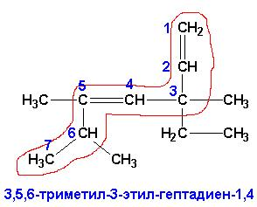
При этом не имеет значения пространственное расположение основной цепи. Название формируется перечислением номеров углеродных атомов основной цепи и имеющихся при них заместителей. Окончание в названии основной углеродной цепи для алкенов заменяется на –ЕН, алкадиенов- на -ДИЕН, положение кратных связей указывается через тире (из двух номеров углеродов, между которыми расположена кратная связь, выбирают НАИМЕНЬШИЙ). В приведенном выше примере соединение будет иметь название: 3,5,6-триметил-3-этил-гептадиен-1,4.Вследствие наличия в молекуле кратной связи, вокруг которой вращение невозможно, алкены и алкадиены могут иметь (а могут и не иметь) пространственные изомеры. Для определения возможности наличия пространственных изомеров следует определить, имеются ли ПРИ КАЖДОМ из двух углеродов кратной связи РАЗНЫЕ ЗАМЕСТИТЕЛИ.
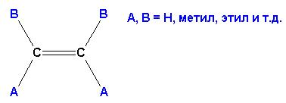
Если требование выполняется, то пространственные изомеры имеются. Если хотя бы у одного из углеродов при кратной связи имеются ОДИНАКОВЫЕ заместители, пространственная изомерия невозможна. В приведенном выше соединении возможно следующее пространственное расположение атомов и групп:
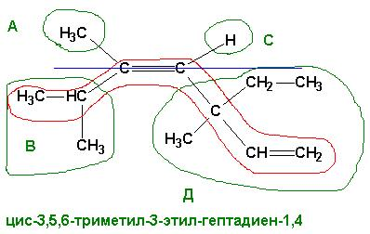
Если основная цепь углеродов расположена ПО ОДНУ СТОРОНУ от оси кратной связи, то такой изомер является ЦИС- изомером, если основная цепь пересекает ось кратной связи (располагается по обе стороны от оси) – это ТРАНС- изомер. Изомерию в данном случае обеспечивает кратная связь между 4 и 5 атомами углерода, в то время как кратная связь между 1 и 2 атомами углерода не может давать различного пространственного расположения заместителей при ней (одинаковые атомы водорода при С₁).
Алкины- углеводороды, содержащие тройную связь С=С, углероды при которой находятся в sp-гибридизованном состоянии. Тройная связь образована перекрыванием двух sp-гибридизованных орбиталей (от каждого из углеродов) и четырех негибридизованных р-орбиталей (по две от каждого углерода). Две негибридизованные р-орбитали у каждого из углеродов расположены во взаимно перпендикулярных плоскостях. Номенклатура алкинов подчиняется тем же правилам, что и номенклатура алкенов, за исключением того, что углеводороду основной цепи присваивается окончание –ин:
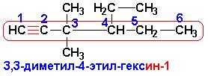
Общие свойства ненасыщенных (непредельных) углеводородов
Общим местом непредельных углеводородов является наличие кратных связей, то есть некоторой степени ненасыщенности, вследствие чего- возможность присоединения ряда реагентов, сопровождающееся разрывом -связей. Поскольку -связи являются областями повышенной электронной плотности, к тому же легкодоступными, они становятся легкой “добычей” электронодефицитных реагентов (электрофилов). Поэтому непредельные углеводороды легко реагируют с целым рядом соединений даже на холоду (то есть, без нагревания). Подробный механизм реакций электрофильного присоединения к кратным связям описан отдельно. Там же описаны закономерности присоединения несимметричных реагентов к несимметричным и замещенным алкенам и алкинам. Для алкилзамещенных этиленов и ацетиленов при написании продуктов присоединения следует пользоваться правилом Марковникова, которое гласит, что водород присоединяется к наиболее гидрированному атому углерода при кратной связи):
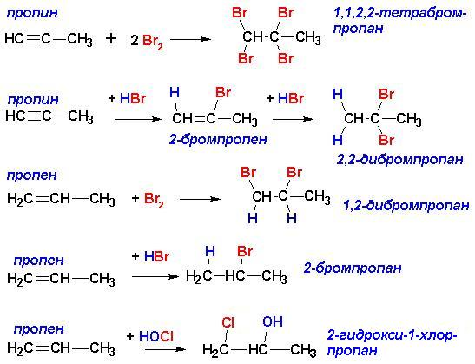
Это правило, справедливое лишь для реакций электрофильного присоединения к алкенам, имеет современное обоснование, позволяющее объяснить аномальное присоединение в случае электроноакцепторных заместителей при кратной связи:
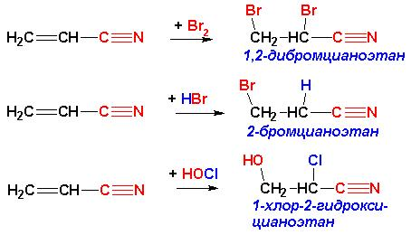
Аналогичным действием наряду с цианогруппой –CN обладают также нитро группа -NO₂, нитрозогруппа -N=O, карбонильная группа -C=O, сульфогруппа –SO₃H, а также другие группировки, ПРИ УСЛОВИИ, что атом, непосредственно связанный с атомом углерода при кратной связи, НЕ ИМЕЕТ неподеленных пар электронов. В противном случае правило Марковникова не нарушается:
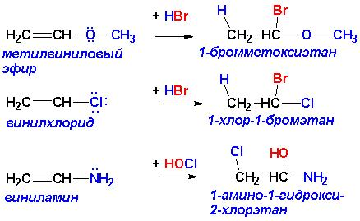
Другие реакции алкенов и алкинов.
Реакции окисления. При взаимодействии с растворами KMnO₄ на холоду происходит образование двухатомных спиртов (гликолей) из алкенов:
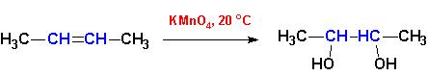
При взаимодействии с горячими растворами KMnO₄, а также с энергичными окислителями происходит разрыв молекулы по месту кратной связи и образуются карбоновые кислоты, вне зависимости от того, двойная это была или тройная связь:
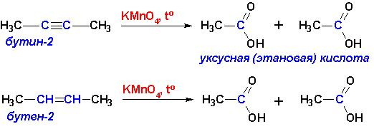
Озонирование с последующей обработкой продуктов (озонидов) водой приводит к образованию альдегидов и кетонов (в случае алкенов) или карбоновых кислот (алкины):
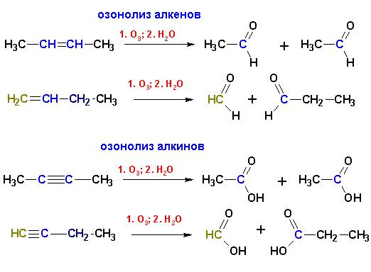
Отличительные реакции алкинов.
Вследствие того, что sp-гибридизованный углерод алкинов является более электроотрицательным, водород при атоме углерода с тройной связью обладает значительно более кислыми свойствами, чем водород при sp2-гибридизованном углероде в алкенах и еще значительней- чем водород при sp3-гибридизованном углероде алканов. В связи с этим дляалкинов с концевой тройной связью характерны реакции замещения водорода:
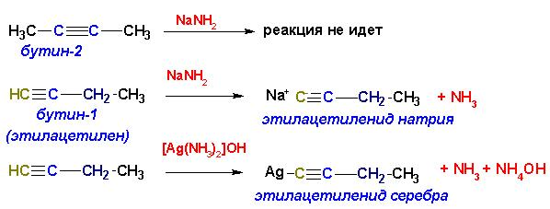
Если замещение на атомы щелочных металлов происходит только при действии очень сильных оснований (NaNH2, NaH, бутил-натрий и т.п.), то замещение тяжелыми металлами (Cu, Ag, Hg) протекает очень легко, в водных растворах при комнатной температуре. Ацетилениды тяжелых металлов в сухом состоянии неустойчивы и разлагаются со взрывом.
Получение алкенов.
В промышленности важным источником непредельных соединений являются продукты крекинга и пиролиза нефтяных фракций, а также газы коксования (этилен, пропилен).
С той же целю часто применяются способы дегидрогенизации алканов на катализаторах:
СН₃-СН₂-СН₂-СН₃ --> СН₂=СН-СН₂-СН₃ + СН₃-СН=СН-СН₃ + Н₂
Катализатором этого процесса обычно является специальным образом приготовленная окись хрома Cr₂O₃ при 300 оС.
1. Обычным способом получения алкенов в лабораторных условиях является дегидратация спиртов:
СН₃-СН₂-СН₂-ОН --> СН₃-СН=СН₂ + H₂O
Катализаторами дегидратации служат минеральные кислоты. Процесс дегидратации протекает по следующему механизму:
На этапе отщепления молекулы воды образуется карбкатион. Образовавшийся карбкатион очень часто претерпевает изомеризацию (в результате гидридного или алкильного сдвига), при этом может даже измениться углеродный скелет молекулы.
Карбкатион отщепляет протон и превращается в алкен. Обычно существует два возможных варианта отщепления протона (от одного из соседних с заряженным атомом углерода положений), поэтому получается два разных продукта. В качестве основного продукта образуется наиболее устойчивый алкен (правило Зайцева). Наиболее устойчивыми являются транс-изомеры максимально замещенных алкенов, с минимальными стерическими затруднениями, создаваемыми соседними группировками.
2. Алкены получают дегидрогалогенированием (отщеплением галогеноводорода) галоидных алкилов:
СН₃-СНCl-СН₂-СН₃ --> СН₂=СН-СН₂-СН₃ + СН₃-СН=СН-СН₃ + HCl
Отщепление галогеноводорода осуществляется спиртовым раствором щелочи (KOH, NaOH) при нагревании и протекает также с образованием наиболее устойчивого алкена (правило Зайцева). Так, основным продуктом вышеприведенной реакции будет транс-бутен-2. Механизм отщепления галогеноводорода зависит от ряда факторов, и нами здесь не рассматривается.
3. Метод ДЕГАЛОГЕНИРОВАНИЯ вицинальных (“рядом стоящих”) дигалогеналкилов является способом получения чистых алкенов. Полученных продукт содержит кратную связь в том месте, где находились галогены:
СН₂Cl-СНCl-СН₂-СН₃ + Zn --> СН₂=СН-СН₂-СН₃ + ZnCl₂
4. В редких случаях алкены получают гидрированием более доступных алкинов:
СН₃-С≡С-СН₃ + Н₂ --> СН₃-СН=СН-СН₃.
Методы получения алкинов
1. Наиболее часто алкины получают дегидрогалогенированием дигалоидных алканов (вицинальных или геминальных):
СН₂Cl-СНCl-СН₂-СН₃ --> СН≡С-CH₂-СН₃ + 2HCl
Как и в случае алкенов, реакцию ведут в спиртовых растворах щелочей. Вначале отщепляется одна молекула галогеноводорода. Образующийся галоидзамещенный алкен отщепляет вторую молекулу галогеноводорода с гораздо бОльшим трудом, чем первую. Для получения алкинов отщепление второй молекулы галогеноводорода требует применения твердой щелочи при нагревании или более сильного основания, такого, как амид натрия NaNH₂.
2. Алкилированием ацетилена могут быть получены многие другие алкины (гомологи ацетилена). Реакция проводится в две стадии. Вначале получают ацетиленид щелочного металла:
НС≡СН + NaNH₂ (или СH₃-Mg-J) --> НС≡СNa + NH₃ (или НС≡С-Mg-J + СH₄)
Полученные металлорганические производные ацетилена алкилируют галоидными алкилами:
НС≡СNa (или НС≡С-Mg-J) + СН₃-J --> HC≡C-CH₃ + NaJ (MgJ₂)
Операции можно повторить и заместить таким образом второй атом водорода у ацетилена, но обычно получить в чистом виде моноалкилацетилены невозможно, так как получается смесь моно- и дизамещенных ацетиленов.

3. Ароматические углеводороды (арены).
Знакомство с ароматическими углеводородами следует начать с исторических сведений об открытии, этапах изучения бензола и других ароматических соединений. Привести определение аренов, гомологический ряд, классификацию.
Более подробно следует остановиться на строении бензола. При этом необходимо отметить, что все шесть атомов углерода находятся в sp²-гибридном состоянии. Гибридные орбитали располагаются в пространстве под углом 120⁰. Молекула имеет циклическую структуру. Молекула плоская. Посредством бокового перекрывания р-орбиталей образуется единая замкнутая π-электронная система, характеризующаяся делокализацией π-электронов между всеми атомами углерода, что приводит к понижению энергии и значительной устойчивости молекулы.
Основываясь на строении молекулы бензола, привести критерии, согласно которым соединения относят к ароматическим. Одним из условий является плоское строение молекулы. Если это условие не выполняется, то круговое сопряжение π-электронов нарушается, как например, в молекуле циклооктатетраена:
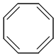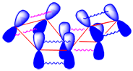
В молекуле должно быть сопряжение, и сопряжение должно быть замкнутым. Так, в случае пентадиена сопряжение не замкнутое:
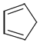 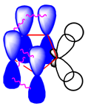,
и молекула не является ароматической.
Сопряжение должно быть делокализовано, и в сопряжении должно находиться определенное число электронов, отвечающее формуле Хюккеля: 4n+2(n – простое целое число 0, 1, 2, 3…). Так, циклопентадиен не относится к ароматическим соединениям, т.к. в сопряжении находится только 4, а не 6 π-электронов, если же удалить протон с СН₂-группы, то число электронов, находящихся в сопряжении, становится равным 6, а образовавшийся анион можно отнести к ароматическим системам.
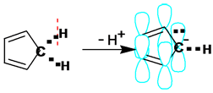
Циклогептатриен не является ароматическим, т.к. атом углерода в группе СН₂, находясь в sp³-гибридном состоянии, препятствует образованию замкнутой сопряженной системы. Однако при удалении водорода в виде аниона образующийся катион приобретает ароматичность.
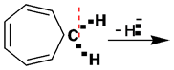 | 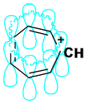
Необходимо указать на то, что помимо бензола, к ароматическим системам с n = 1 относятся некоторые гетероциклические соединения:
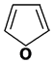 | 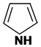 | 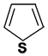
фуран | пиррол | тиофен
Химические свойства. Следует обратить внимание на то, что энергия сопряжения обусловливает повышенную устойчивость бензола к реакциям присоединения, т.к. при этом нарушается ароматическая система. Реакции присоединения идут в жестких условиях. Привести реакции гидрирования и галогенирования.
Основываясь на строении ароматических соединений, показать, что для соединений бензольного ряда наиболее характерны реакции электрофильного замещения за счет разрыва С–Н. Привести общую схему механизма электрофильного замещения S_{E}:

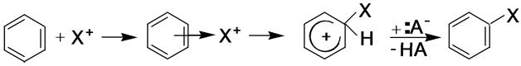
 | π- комплекс | σ- комплекс
Пользуясь указанной схемой, привести уравнения реакций галогенирования, нитрования, сульфирования, алкилирования, ацилирования.
Отметить, что галогенирование протекает при участии в качестве катализаторов апротонных кислот AlCl₃, AlBr₃, FeCl₃, FeBr₃, роль которых сводится к получению электрофильной частицы. С гомологами бензола реакция должна проводиться в условиях, исключающих действие света, т.к. идет реакция радикального замещения в боковой цепи.
При нитровании в качестве нитрующего агента обычно используют смесь HNO₃ и H₂SO₄. Участие серной кислоты необходимо для образования электрофила – катиона нитрония – по схеме:
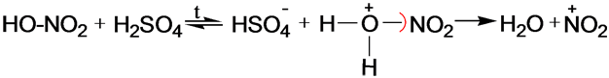
При рассмотрении реакции сульфирования необходимо отметить обратимость процесса, в отличие от других реакций электрофильного замещения аренов.
В случае реакции алкилирования отметить, что образование электрофильного реагента возможно из галогеналканов под действием кислот Льюиса, а также из алкенов и спиртов под действием минеральных кислот. Привести уравнения соответствующих реакций.
Введение в молекулу ароматического соединения ацильной группы (реакция ацилирования) осуществляется действием хлорангидридов кислот в присутствии избытка безводного хлорида алюминия. Привести уравнение реакции.
Влияние заместителей. Необходимо отметить, что при наличии в ароматическом кольце заместителя нарушается симметрия π-электронного облака и последующая атака электрофила направлена в места с наибольшей электронной плотностью. В зависимости от влияния, оказываемого заместителями на бензольное кольцо, все заместители делятся на 2 группы:
- заместители I рода (электронодоноры; орто, пара-ориентанты). Сюда относятся алкильные группы, –ОН, –OR, –NH₂, –NHR, – NR₂, –C₆H₅,–CH=CH₂. К заместителям первого рода относятся галогены, уменьшающие электронную плотность бензольного кольца, но направляющие заместители в орто- и пара-положения;
- заместители II рода (электроноакцепторы, мета-ориентанты): –NO₂, –C≡N, –N(CH₃)₃, –CCl₃, –CH₂Cl, –CHCl₂, –CH₂NO₂, –CH₂OH,
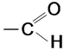, 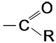, 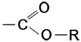.
При рассмотрении заместителей особое внимание следует уделить объяснению их ориентирующего действия с позиции оказываемых ими электронных эффектов. На примере фенола и нитробензола показать влияние индуктивного (I) и мезомерного (М) эффектов гидроксильной и нитрогруппы на распределение электронной плотности в молекулы. Привести резонансные структуры.
Если в бензольном кольце присутствует несколько заместителей, то необходимо учитывать влияние всех заместителей. Далее на конкретных примерах следует рассмотреть согласованную и несогласованную ориентацию.
Охарактеризовать способы получения бензола и его гомологов.
Указать области применения ароматических углеводородов.
В целях расширения представлений об ароматических углеводородах привести примеры полициклических аренов с изолированными и конденсированными циклами. Рассмотреть особенности их строения, номенклатуры. Охарактеризовать химические свойства, заострив внимание на реакциях электрофильного замещения. Привести примеры синтеза отдельных представителей.
Ароматическими называют вещества, в молекулах которых содержится одно или несколько бензольных колец. Бензольное кольцо - это циклические группы атомов углерода с особым характером связи. Простейшим представителем ароматических углеводородов является бензол.
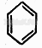 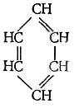 Молекулярная формула бензола С₆Н₆. Структурная формула для него была предложена Кекуле еще в 1865 году. Она правильно отражает равноценность шести атомов углерода, но не объясняет, почему бензол не обесцвечивает бромную воду и раствор марганцовки, т.е. не дает типичных реакций для непредельных углеводородов. Кроме того, рентгеноструктурный анализ показывал, что все связи между атомами углерода в бензоле одинаковы по длине.
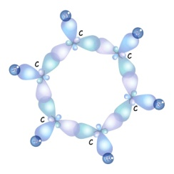 Особенности строения и свойств бензола удалось объяснить только благодаря представлению о гибридизации. Все шесть атомов углерода находятся в состоянии sp² –гибридизации. Каждый из них образует две 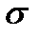 -связи с двумя атомами углерода и одну - с атомом водорода. Валентные углы между этими тремя связями равны 120^{о} и лежат в одной плоскости, шесть таких треугольников образуют правильный шестигранник. Кроме того, каждый атом углерода имеет одну негибридную р-орбиталь, которые располагаются перпендикулярно плоскости молекулы. При перекрывании этих негибридных орбиталей образуется не три локализованные пары, а единое 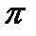 -облако из 6 электронов по форме напоминающее кольцо(точнее два кольца – над и под плоскостью углеродного скелета). В результате длина связи между атомами углерода в цикле выравнивается (она равна 0,139 нм, одинарная - 0,154 нм, двойная - 0,133 нм). Равноценность этих связей показывают кружком внутри цикла.
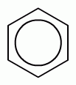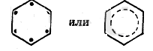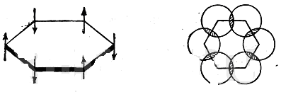

Теперь понятно, почему бензол не вступает в реакции присоединения – это приводит к нарушению сопряжения, такие реакции возможны только в жестких условиях.
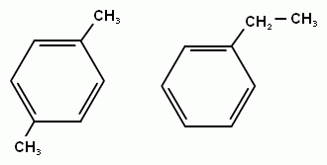 Условно арены делят на гомологи бензола (с одним бензольным кольцом) и конденсированные арены, в которых бензольные кольца соединены друг с другом линейно или нелинейно.
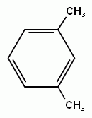 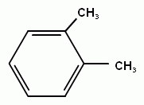 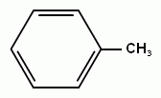 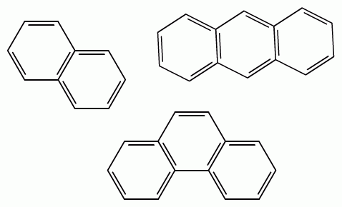нафталин
антрацен
фенантрен

толуол (метилбензол) о- ксилол (1,2-диметилбензол)
Рассмотрим гомологический ряд бензола. Общая формула С_{n}H_{2n-6.} Структурная изомерия гомологов бензола обусловлена строением заместителей (начиная с С₃) и взаимным расположением заместителей в кольце. Если заместитель один, то соединение не имеет изомеров, т.к. все атомы в бензольном кольце равноценны. Например: метилбензол (толуол) и этилбензол. Если с кольцом связаны два заместителя, то тут возможны три варианта, изомеры обозначаются цифрами или словами: о- (орто-) или 1,2, м- (мета-) или 1,3 и п- (пара-) или 1,4). Например: о-ксилол или 1,2-диметилбензол. При отщеплении атома водорода от молекул аренов образуются радикалы, простейший из которых фенил (С₆Н₅- ) и бензил (С₆Н₅- СН₂- ).
Физические свойства. Первые члены ряда бензола – бесцветные подвижные жидкости со специфическим запахом. Температура кипения бензола 80^{о}С. Они легче воды (плотность бензола 0,8) и в ней не растворяются. Хорошо растворяются в органических растворителях и сами являются хорошими растворителями. Бензол токсичен. Вдыхание паров бензола вызывают головную боль, потерю сознания, раздражают слизистые. Бензол легко проникает через кожу. Но особенно опасно попадание бензола в ЖКТ. Бензол канцероген.
Химические свойства.
1) Как и все углеводороды, бензол горит. Но не очень охотно, пламя желтое, коптящее. Это связано с высоким содержанием углерода в бензоле. Реакция происходит быстрее, если бензол находится в газообразном состоянии или в виде аэрозоля. Но бензол не обесцвечивает раствор марганцовки. И вообще по отношению к окислителям напоминает алканы.
С₆Н₆ + О₂ → СО₂ + Н₂О
2) Характерными для бензола являются реакции замещения с галогенами. Но реакция не протекает при Н.У. Не имеет она и цепного характера, как реакция замещения у предельных углеводородов. Ароматическое ядро обладает повышенной электронной плотностью и является удобным объектом для электрофильной атаки. Для аренов характерны реакции электрофильного замещения. В качестве электрофила может выступать катион хлора, образующийся в присутствии катализатора:
Cl/:Cl + FeCl₃ => Cl⁺ + FeCl₄⁻ ,
Реакция проходит через образование -комплекса когда электрофильная частица притягивается к избытку электронной плотности в бензольном кольце, потом электрофил «забирает» два электрона из ароматического кольца и образует -связь с одним из атомов углерода бензольного кольца. При этом ароматичность структуры нарушается, а затем протон отщепляется, и ароматическая система восстанавливается. Отщепляющийся протон связывается с нуклеофильной частью реагента. В результате:
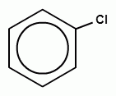

+ Сl₂ → HCl +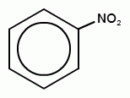 Так протекают не только реакции бензола с галогенами, но и реакция нитрования, сульфирования, алкилирования (реакция Фриделя-Крафтса).
+ НО-NO₂ + H₂O
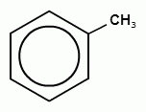+CH₃ -Cl + HCl

После введения хлора в бензольное кольцо оно теряет избыток электронной плотности и второй атом водорода в бензольном кольце уже не подвергается замещению (т.е. второй и далее стадий нет).
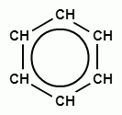 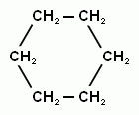 4) Наряду с реакциями замещения ароматические углеводороды могут вступать в реакции присоединения, но т.к. эти реакции протекают с разрушением ароматической системы, они протекают в жестких условиях. Например, гидрирование бензола идет при нагревании и высоком давлении в присутствии катализаторов (Ni, Pt).
Бензол при этом превращается в циклогексан. Эту реакцию называют иногда восстановлением бензола.
При взаимодействии паров хлора с бензолом под воздействием жесткого ультрафиолетового излучения, молекула бензола присоединяет три молекулы хлора и образуется твердое вещество – гексахлорциклогексан (гексахлоран). Это соединение, как и другие хлорпроизводные бензола используют в сельском хозяйстве для борьбы с вредителями (насекомыми, грызунами и т.д.)
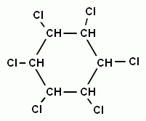

Химические свойства гомологов бензола во многом похожи на свойства бензола, но есть и отличия. Например, в реакции замещения с галогенами для толуола образуются 2-бромтолуол и 4-бромтолуол
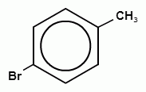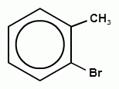

Т.о. мы видим, что заместитель (метил) влияет на способность бензольного кольца вступать в реакцию замещения (облегчает реакцию и направляет ее в определенное положение). Так же ведут себя и другие электродонорные заместители, например, группа –ОН или - NH₂
Боковые цепи в гомологах бензола ведут себя в соответствии со строением, т.е. вступают в реакции замещения и присоединения. При окислении гомологов бензола боковые цепи «обгорают» и образуется бензойная кислота.
Получение бензола.
- Бензол входит в состав нефти и может быть получен при ее перегонке. Но этого количества недостаточно, чтобы удовлетворить потребности промышленности.
- Бензол (и его гомологи) получают из алканов и циклоалканов, которые более широко распространены в природе (реакция ароматизации, дегидрирования). При пропускании алканов нормального строения имеющих не менее 6 атомов углерода в молекуле над нагретой платиной происходит отщепление атомов водорода и замыкание цикла.
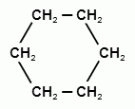
3 H₂ +
Применение.
- растворитель для неполярних соединений;
- исходное вещества для синтеза фенола (гидроксобензола) (полимеры, ВВ, красители, ПАВ, лекарства, антисептик), анилина (аминобензола) ( красители, полимеры), хлорпроизводных (пестициды и ОВ), стирола (полимеры);
- составная часть бензина (топливо);

